UNIVERSIDAD NACIONAL DEL ESTE

FACULTAD POLITECNICA
INGENIERÍA ELÉCTRICA – INGENIERÍA DE SISTEMAS

2ª PRUEBA FINAL DE CALCULO I

ALUMNO:................................................................... Fecha: 06/08/2005

- 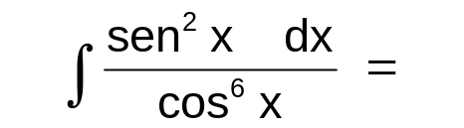

2) En una página de 54 cm2 de área, se escribe un texto dejando arriba y abajo márgenes de ancho igual a 2 cm. y lateralmente márgenes de 3 cm. Cual son las dimensiones de la página más económica ?
2
2
3
3

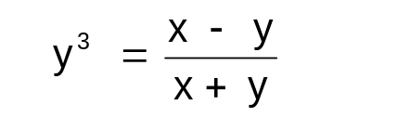
- Derivar la función

4) Hallar las constantes a, b, y c de la función y = ax⁴ + bx² + c, sabiendo que la misma se anula para x = 0 y que presenta un punto de inflexión en A(1,-5). Escribir la función.

5) Determinar, a través de la integración, el área definida por las curvas dadas en el primer cuadrante:
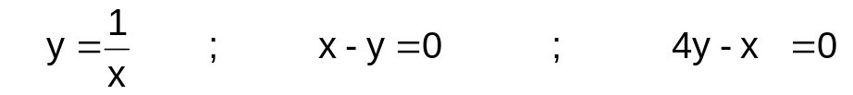

Nota: Cada Ejercicio tiene un valor de 20 puntos

